
ACTOS PUBLICOS DE LA ALCALDIA MUNICIPAL DE NEJAPA

INFORME DE ACTOS PUBLICOS RE ALIZADO A FAMILIAS BENEFICIADAS EN DIFERENTES PROYECTOS DESDE 1 DE MAYO - JULIO 2021

NOMBRE DEL PROYECTO: Contribución del programa municipal de la prevención de violencia con énfasis en la Niñez, Adolescencia y Juventud con enfoque de género Nejapa 2021

Elaborado por: Revisado por:

F.________________________ F.________________________
Lic. José David Laínez Ing. Heidy Rivera
Jefe de Unidad Niñez y Juventud Gerente de bienestar Social
Alcaldía Municipal de Nejapa Alcaldía Municipal de Nejapa

UNIDAD: NIÑEZ, ADOLESCENCIA Y JUVENTUD
# | ACTO PUBLICO | OBJETIVO DEL ACTO PUBLICO | Zona Intervenida | Población Beneficiada | Costo mensual | Fotografías | Estadísticas
 | Taller de pintura | 20 clases | 7 comunidades | 105 | $300 | 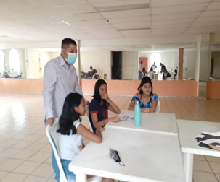
 | Clases de ingles | 12 clases | 4 comunidades | 50 | $300 | 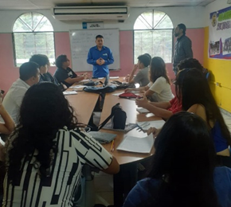
 | Orquesta filarmónica | 12 clases | 5 comunidades | 70 | $600 | 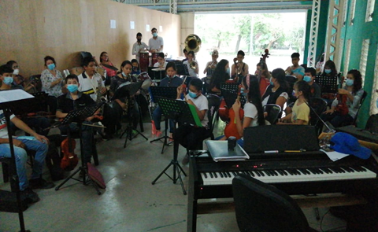
 | Círculos de Familia | 24 días | 7 comunidades | 140 | $0 | 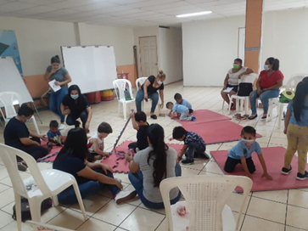
 | Círculos de familia Aldea de Mercedes | 12 jornadas | 2 comunidades | 25 | $0 | 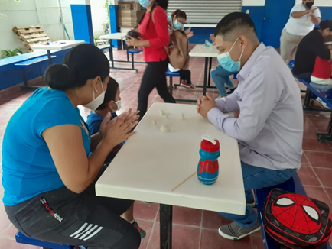
 | Entrenos de básquet y gimnasia | 12 clases | 3 comunidades | 60 | $0 | 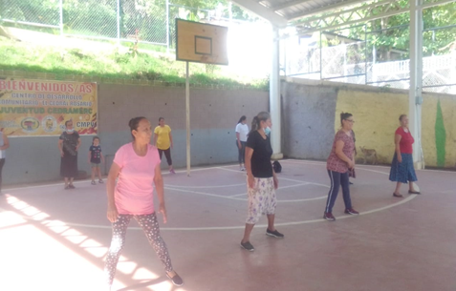
 | Taller de bisutería | 12 clases | 3 comunidades | 25 | $0 | 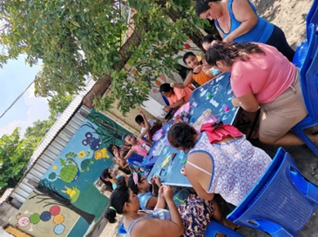
 | Mega jornada de limpieza | 1 jornada | 1 comunidad | 60 | $0 | 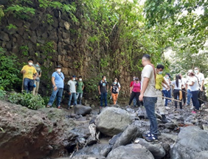
 | Jornadas de limpieza | 24 jornadas | 6 comunidades | 60 | $60 | 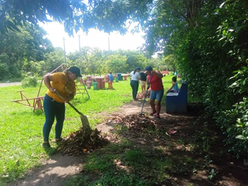
 | Entreno de futbol | 24 jornadas | 3 comunidades | 45 | $0 | 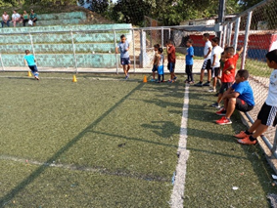
 | Colaboración en celebración día de las madres | 1 jornadas | empleadas Municipales | 25 | $30 | 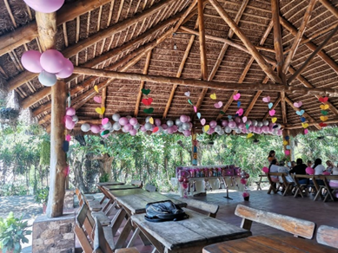
 | Colaboración en celebración día de las madres | 3 jornadas | 3 comunidades | 400 | $50 | 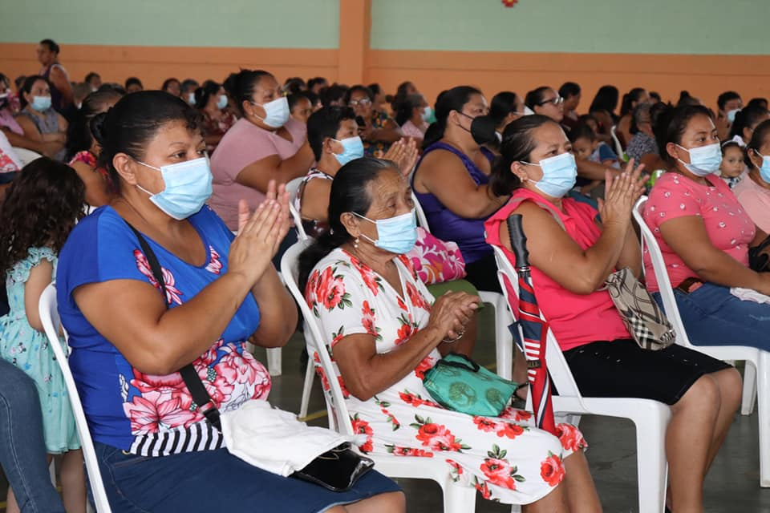
 | Participación en festejos patronales | 1 jornada | 1 comunidad | 10 | $25 | 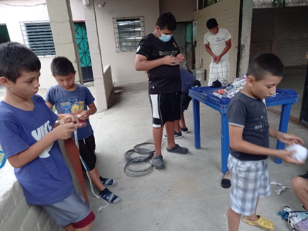
 | Club de lectura | 8 jornadas | 3 comunidades | 20 | $0 | 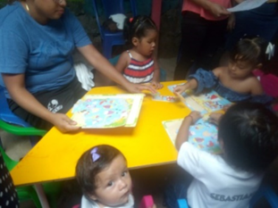
 | Apoyo a unidad agropecuaria | 4 jornadas | 20 comunidades | 3000 | $0 | 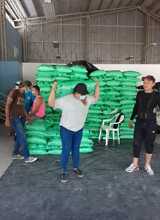
 | Celebración día de las madres CDA | 6 jornadas | 6 comunidades | 300 | $150 | 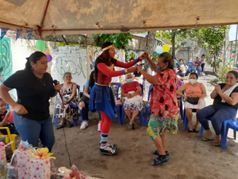
 | Partido de futbol amistoso | 16 jornadas | 3 comunidades | 45 | $0 | 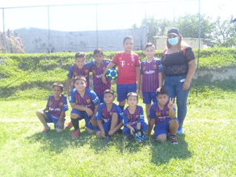
 | Presentación musical en mercado de emprendedores | 1 presentación | 1 evento | 30 | $0 | 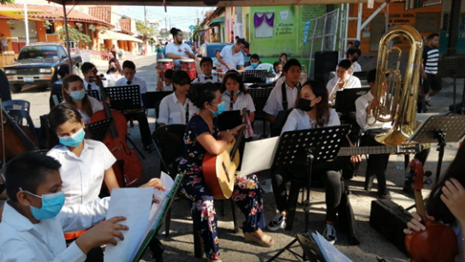
 | Limpieza y organización en nave 5 escuela de música | 1 jornada | 1 nave | 70 | $0 | 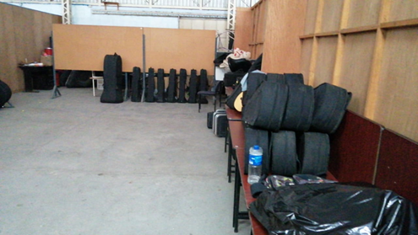
 | Capacitación con tejido social | 12 jornadas | 9 comunidades | 20 | $0 | 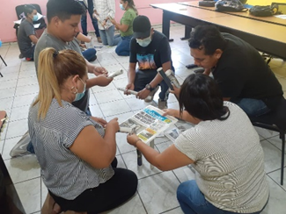
 | Carnetización adulto mayor | 3 jornadas | 3 comunidades | 70 | $0 | 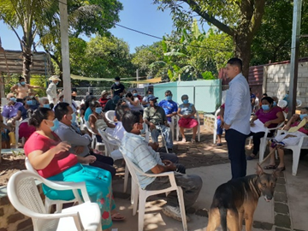
 | Taller de manualidades | 8 jornadas | 2 comunidades | 20 | $30 | 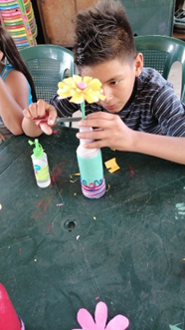  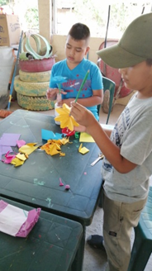
 | Jornada anti acoso sexual | 1 jornadas | 3 comunidades | 40 | $0 | 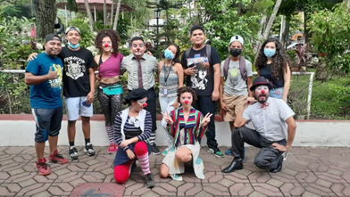
 | Fumigación en escuela de musica | 2 jornadas | 1 nave | 100 | $0 | 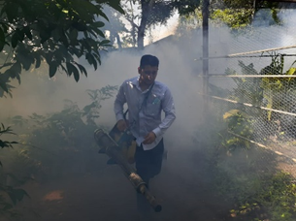
 | Apoyo con sonido y animación en eventos | 1 jornada | Unidades | 00 | $0 | 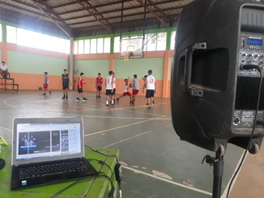
 | Apoyo para jóvenes retornados USCRI | 1 jornada | Participación ciudadana | 20 | $0 | 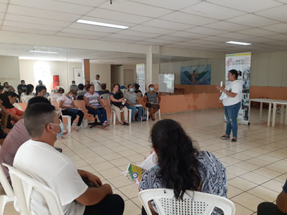
 | Danza moderna | 8 jornadas | 5 comunidades | 25 | $300 | 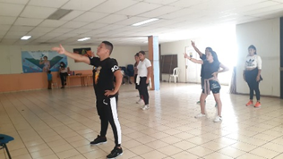
 | Clases de aeróbicos | 20 jornadas | 4 comunidades | 100 | $300 | 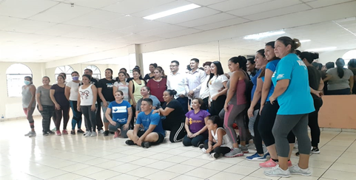
 | Planificación para trabajo con jóvenes becarios de injuve | 8 jornadas | 4 comunidad |  |  | 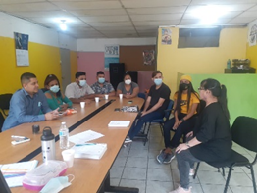
 | Mural en oficina contravencional | 4 jornadas | 1 oficina1 | 20 | $0 | 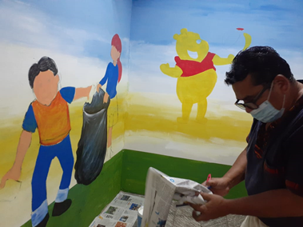
 | Apoyo Celebración día del padre | 1 jornada | 7 comunidades | 200 | $40 | 